QUY TRÌNH PHÂN TÍCH
DỮ LIỆU (SPC)
DATA ANALYSIS PROCEDURE (SPC)

Thiết Lập | Xem Xét | Phê Duyệt
  Nguyen Thi Trang Nhung |   Nguyen The Duan |   Park Seong Oh

Lý lịch chỉnh sửa /Revision tracking table:
Rev. No | Ngày sửa đổi  Date of revision | Nội dung sửa đổi  Revision contents | Người sửa đổi  Revised by
00 | 20160516 | Lập mới / Release | Nguyễn Văn Lực
01 | 20190820 | Sửa theo yêu cầu VDA6.3  Update content follow up VDA6.3 | Khúc Thị Hậu
02 | 20200105 | Cập nhật nội dung  Update content | Khúc Thị Hậu
03 | 20210705 | Cập nhật nội dung xử lý khi có bất thường  Update detail action when have abnormal | Nguyễn Tuấn Vũ
04 | 20221015 | Cập nhật yêu cầu khách hàng  Updated customer requirements | Nguyễn Thị Thu Hà
05 | 20231013 | Bổ sung form xử lí khi có phát sinh bất thường SPC Added form to use when handling abnormalities | Nguyễn Thị Trang Nhung

- Mục đích / Purpose:
Nhằm hướng dẫn việc sử dụng công cụ thống kê để kiểm soát, cải tiến quá trình sản xuất.
To guide the use of statistical tools to control and improve the production process.
Hỗ trợ việc đánh giá chỉ số năng lực quá trình, thực hiện quá trình (Cp, Cpk & Pp, Ppk) của thời kỳ phát triển sản phẩm mới và trong quá trình sản xuất sau này.
To support the evaluation of process capability and process performance indicators (Cp, Cpk & Pp, Ppk) of the new product development period and in the later manufacturing process.
- Phạm vi / Scope of application:
Áp dụng cho các sản phẩm ôtô hoặc các sản phẩm khác khi có khách hàng yêu cầu.
This procedure is applied to automobile products or other products as requested by customers.
Áp dụng cho các loại sản phẩm mới khai phá, có sự thay đổi thiết kế sản phẩm hoặc thay đổi trong quá trình sản xuất có ảnh hưởng đến chất lượng sản phẩm và đặc tính kiểm soát chất lượng quan trọng.
This procedure is applied to newly explored product categories when there is a change in product design or the manufacturing process that affects the product quality and important quality control characteristics.
- Thuật ngữ /Terminologies:
SPC là ký tự đầu của: Statistical Process Control (Quản lý quá trình bằng kỹ thuật thống kê).
SPC is the first letters of Statistical Process Control.
Cp, Cpk: Chỉ số năng lực quá trình.
Cp, Cpk: Process capability indicator.
Pp, PpK: Chỉ số thực hiện quá trình.
Pp, Ppk: Process performance indicator.
( tham khảo SPC AIAG ver 2 Manual )
- Nội dung tiến hành / Contents:
  - Thời điểm cần thực hiện / Implementation time:
    - Thời kỳ mới phát triển: Tất cả các sản phẩm mới phát triển hoặc các sản phẩm có sự thay đổi mà những sự thay đổi đó có ảnh hưởng đến chất lượng sản phẩm đều phải tiến hành lấy mẫu để phân tích năng lực công đoạn. Hạng mục tiến hành đánh giá theo bản vẽ & quy định khách hàng.
In development stage: All new products or products which have changes affect to quality must be taken sample to analyze process capability. Evaluated items must follow drawings and customer’s regulation.
    - Trong quá trình sản xuất hàng loạt: dựa theo bản vẽ & quy định khách hàng các hạng mục cần quản lý SPC sẽ được chỉ rõ trong bảng CP.
In mass production stage: Based on drawings and customer regulation, SPC items which is controlled will be pointed in CP.
    - Hạng mục cần đánh giá & tiêu chuẩn tham khảo bảng sau đây
Evaluated items & standard in the following table
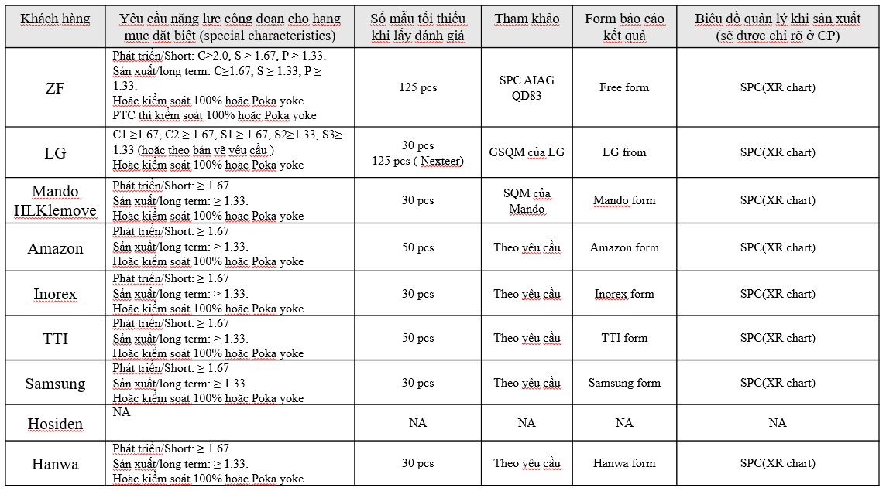

  - Phân tích, đánh giá / Analysis and evaluation:
    - Thời kỳ phát triển: RD tiến hành lấy mẫu & đánh giá
In development stage: RD takes sample & evaluates
Nếu chỉ số Cp, Cpk không đạt so với yêu cầu thì cần xem xét cải tiến & tiến hành kiểm tra 100% theo quy định khách hàng.
If Cp, Cpk indexes don’t achieve requirement, it must be checked 100% according to customer regulation.
    - Thời kỳ sản xuất / Production period:
- Nhân viên QC thu thập số liệu số liệu trong quá trình sản xuất và điền vào biểu đồ quản chế X-R, thiết lập số liệu.
QC staff collects data during production and fill in X-R charts, set up data.
- Thực hiện quan sát sự phân bố các giá trị trên biểu đồ, nếu phát hiện trạng thái phân bố không bình thường như các biểu đồ dưới cần có ngay các hành động khắc phục kịp thời theo “Quy trình hành động khắc phục và phòng ngừa.
QC staff observe the distribution of values on the chart, if detecting an abnormal distribution state, it is necessary to take prompt corrective actions according to the “Procedure for NG/Abnormal product.
    - Phân tích biểu đồ:
Chart analysis:
- Dựa vào giới hạn kiểm sát trên (UCL) và giới hạn kiểm soát dưới (LCL) trên biểu đồ tiến hành đánh giá độ ổn định của quá trình.
Based on the upper control limit (UCL) and the lower control limit (LCL) on the chart, the process stability is assessed.
- Quá trình là bình thường khi các điểm kiểm soát nằm giao động về cả hai phía của đường trung tâm và không vượt qua UCL và LCL. (Hình 2)
The process is normal when the control points lie on both sides of the centerline and do not exceed UCL and LCL. (Figure 2)
- Khi thấy trên biểu đồ có bất cứ một điểm nào nằm ra ngoài UCL và LCL là quá trình có vấn đề. (Hình 3)
When any point on the chart is outside of UCL and LCL, it is a problematic process. (Figure 3)
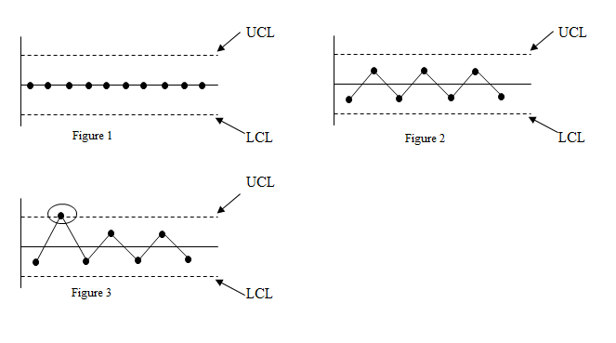

- Một số tình huống dưới đây cũng gọi là bất thường của quá trình.
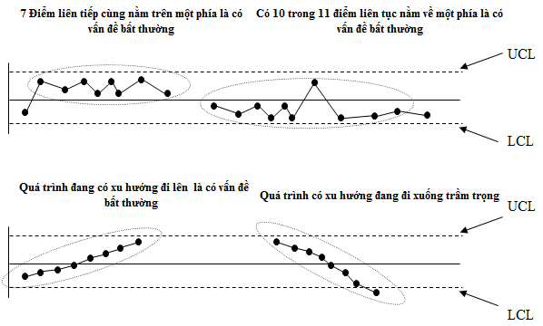

d. Some situations below are also called process abnorm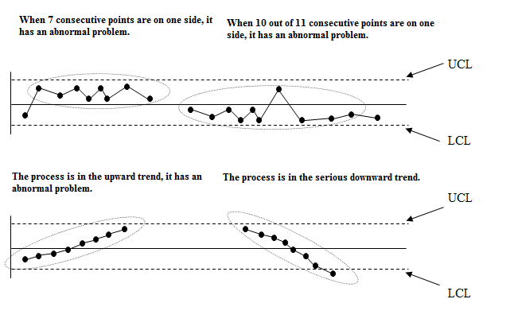
e. Khi xảy ra bât thường quá trình thì xử lý theo quy trình xử lý bất thường
When an abnormality occurs in the process, it must be handled according to the abnormal handling procedure (QM.02.02.05)
4.5.4 Nếu một quá trình được cải thiện song cần phải tiến hành phân tích lại để đánh giá kết quả cải thiện.
If a process is improved but re-analyzing is required to evaluate the improvement
- Lưu trữ / Records:
Thời hạn lưu trữ theo quy định quản lý tài liệu
- Tham khảo
6.1 Yêu cầu khách hàng 6.2 Form SPC 6.3 Form NCR(SPC) 6.4 Form BCCT(SPC)

